2009年中考最新实验探究题
1．在“测定物质的密度”实验中，所用的托盘天平如图10所示。实验时，应先向_______调节平衡螺母（选填“左”或“右”），使天平横梁水平平衡。称量物体质量时，被测物体应放在天平的_______盘（选填“左”或“右”），然后通过_________________________________使天平横梁再次回到水平位置平衡。
图10

2．某同学做“研究电流与电阻关系”的实验，在连接电路时，电键应处于_______状态（选填“闭合”或“断开”）。实验时，该同学要保持______________________不变。

3．某小组同学在“研究光的折射规律”的实验中，按正确的方法安装和调节好实验装置。他们使光从空气斜射入水中，按表一中的入射角i依次进行了三次实验，并将相应的折射角r记录在表一中。然后他们使光从空气斜射入玻璃中，重复上述实验，并将数据记录在表二中。为了进一步探究入射角i和折射角r之间的关系，他们进行适量的运算，将结果分别记录在表一和表二的后四列中。
表一（空气斜射入水）
实验  序号 | 入射角i（度） | 折射角r（度） | 入射角的正弦sini（×10^{－2}） | 折射角的正弦sinr（×10^{－2}） | 入射角的余弦cosi（×10^{－2}） | 折射角的余弦cosr（×10^{－2}）
1 | 23.0 | 17.5 | 39 | 30 | 92 | 95
2 | 36.0 | 26.7 | 59 | 45 | 81 | 89
3 | 51.0 | 36.9 | 78 | 60 | 63 | 80
表二（空气斜射入玻璃）
实验  序号 | 入射角i（度） | 折射角r（度） | 入射角的正弦sini（×10^{－2}） | 折射角的正弦sinr（×10^{－2}） | 入射角的余弦cosi（×10^{－2}） | 折射角的余弦cosr（×10^{－2}）
4 | 23.0 | 15.0 | 39 | 26 | 92 | 97
5 | 36.0 | 23.0 | 59 | 39 | 81 | 92
6 | 51.0 | 31.3 | 78 | 52 | 63 | 85
（1）分析比较实验序号___________________________________数据中的入射角i与折射角r变化关系及相关条件，可得出的初步结论是：光从空气斜射入其它介质，折射角随入射角的增大而增大。
（2）分析比较每一次实验数据中的入射角i与折射角r的大小关系及相关条件，可得出的初步结论是：___________________________________________。
（3）分析比较实验序号1与4（或2与5、3与6）数据中的入射角i与折射角r的关系及相关条件，可得出的初步结论是：__________________________________________________。
（4）请进一步综合分析比较表一、表二中经运算后得到的数据及相关条件，并归纳得出结论。
（a）分析比较_________________________________________________________；
（b）分析比较_________________________________________________________。

4．在“探究平面镜成像特点”的实验中，作为平面镜的是_______________。另外，还有两支相同的蜡烛、火柴、白纸和________________。

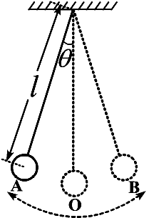
5．某小组三位同学发现钟摆的摆动似乎是有规律的。于是他
图12
们在细绳下面挂一小球制成了单摆，研究在摆动角度θ不大的情况
下，单摆来回摆动一次所用的时间（摆动周期T）与哪些因素有关，
如图12所示，l为单摆的摆长，m为单摆摆球的质量。为了减小误
差，三位同学在实验中每次测量单摆摆动30次（30T）的时间。丙
同学在甲、乙同学实验的基础上继续实验，三位同学的实验数据分
别记录在下表中。为了进一步探究单摆的摆动规律，他们进行了适
量的运算，将结果记录在下表的后三列中。
同学 | 实验  序号 | l(米) | m(克) | θ(度) | 30T  （秒） | $$l^{2}$$  (米²) | $$\sqrt{l}$$  [(米)^{1/2}] | $$l×m$$  (米·克)
甲 | 1 | 1.0 | 30 | 4 | 60 | 1.00 | 1.0 | 30
甲 | 2 | 1.0 | 40 | 4 | 60 | 1.00 | 1.0 | 40
甲 | 3 | 1.0 | 50 | 4 | 60 | 1.00 | 1.0 | 50
乙 | 4 | 1.0 | 30 | 3 | 60 | 1.00 | 1.0 | 30
乙 | 5 | 1.0 | 30 | 4 | 60 | 1.00 | 1.0 | 30
乙 | 6 | 1.0 | 30 | 5 | 60 | 1.00 | 1.0 | 30
丙 | 7 | 0.8 | 30 | 4 | 54 | 0.64 | 0.9 | 24
丙 | 8 | 1.0 | 40 | 4 | 60 | 1.00 | 1.0 | 40
丙 | 9 | 1.2 | 50 | 3 | 66 | 1.44 | 1.1 | 60
（1）分析比较实验序号1、2与3，可知甲同学得出的结论是：当单摆的摆长和摆动角度相同时，单摆的周期与摆球的质量____________（选填“有关”、“无关”）。
（2）分析比较实验序号4、5与6，可知乙同学研究的是：单摆的周期与摆球________________的关系，他得出的结论是：当单摆的摆长和摆球质量相同时，单摆的周期与_______________________________。
（3）分析比较实验序号7、8与9中单摆的周期与摆长的关系，可知丙同学得出的结论是：_______________________________________。
（4）进一步综合分析单摆的周期与表中后三列经运算后得到的数据关系，可归纳得出的结论是：_____________________________________________________________。

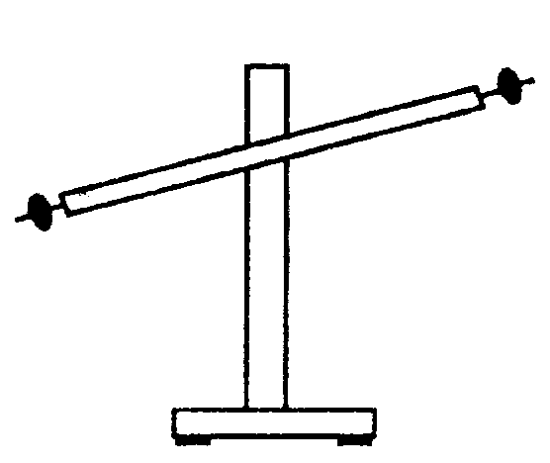
6．根据“研究杠杆平衡条件”的实验，某同学在调节杠杆水平位置平衡时，发现杠杆的右端翘起，如图10所示，他可以调节右端的螺母，使它向 (填“左”或“右”)移动，使杠杆在 位置平衡。
图10

7．在“研究凸透镜成像条件”的实验中，在光屏上出现清晰的烛焰的像，如图11所示，由此可以判断蜡烛到凸透镜的距离所在的范围是 。利用凸透镜的这一原理可制成 。

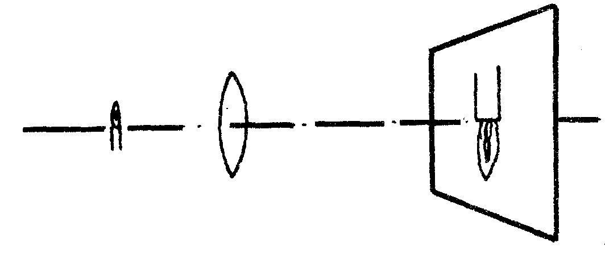
图11
8．物理拓展课上，老师曾讲过“水果电池”，激发了某同学的对苹果导电性能的探究：
（1）你认为苹果导电性质可能与苹果的哪些因素有关？
你的猜想是 。
（2）下表是该同学用伏安法，在一定电压下研究苹果的形状、甜度和通过的电流的实验数据：

 | 苹果1 一般甜 | 苹果2 较甜 | 苹果3 很甜
完整 | 100（μA） | 200（μA） | 300（μA）
削了皮 | 100（μA） | 200（μA） | 300（μA）
切掉一部分 | 100（μA） | 200（μA） | 300（μA）

根据上述表格信息，把能得出的探究结论写出两条填在横线上。
结论一： 。
结论二： 。

9. 某同学做“研究凸透镜成像规律”的实验，当他将蜡烛、透镜、光屏的位置调节到屏上出现一个清晰的像时，发现光屏上的像比较小，为了获得较大的像，在不改变透镜位置的情况下，他应进行的操作是：①________________________；②________________________，直至光屏上出现清晰的像为止。

10. 图11所示是研究重力势能的大小与哪些因素有关的一种实验。某小组同学每次都让重锤从高处由静止下落，砸到铁钉上。他们观察到不同情况下，铁钉进入泡沫塑料的深度不同，深度越大，表明重锤对铁钉做的功越大，即重锤具有的重力势能越大。他们用m表示重锤的质量，h表示重锤升起的高度，x表示铁钉进入泡沫塑料的深度，并将实验数据详细记录在下面的表格中。为了进一步探究重锤的重力势能跟重锤做功本领的关系，他们还进行了适量的运算，计算的一部分数据也记录在表格的后两列中。
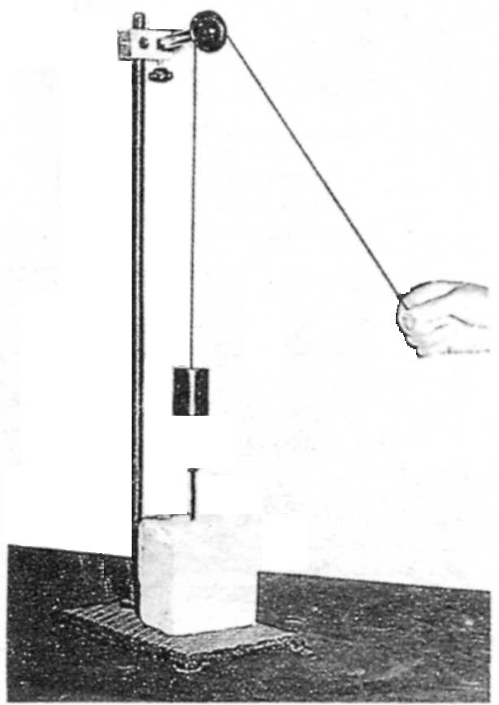图11

实验序号 | 重锤质量  m（千克） | 重锤升起  高度h（米） | 铁钉进入泡沫塑料  深度x (米) | 1/x（米⁻¹） | x²（米²）
1 | 0.1 | 0.6 | 0.024 | 41.666 | 0.0006
2 | 0.1 | 0.9 | 0.030 | 33.333 | 0.0009
3 | 0.2 | 0.3 | 0.024 | 41.666 | 0.0006
4 | 0.2 | 0.6 | 0.035 | 28.571 | 0.0012
5 | 0.3 | 0.3 | 0.030 | 33.333 | 0.0009
6 | 0.3 | 0.4 | 0.035 | 28.571 | 0.0012

(1)分析比较实验序号1与2（或3与4或5与6）的数据及观察到的现象，可得出的初步结论是：___________________________________________。
(2)分析比较实验序号___________________________的数据及观察到的现象，可得出的初步结论是：在高度相同的情况下，物体的质量越大，具有的重力势能就越大。
(3)分析比较表中第二列、第三列及第四列中的数据，可初步得出：___________________________________________________________________。
(4)为进一步探究重锤具有的重力势能跟重锤做功本领的关系，可综合分析、比较表中记录的数据，以及经运算得到的数据，同时结合观察到的现象，归纳并得出结论：____________________________________________________________。

11. 在研究平面镜成像特点的实验中，在竖放的玻璃板前面放一支点燃的蜡烛，可以看到玻璃板后面出现蜡烛的像，拿一支相同的未点燃的蜡烛在玻璃板后面移动，直到看上去它好像也被点燃似的。这样做既可以观察比较蜡烛和它成像的__________关系，同时还可以确定像的__________。
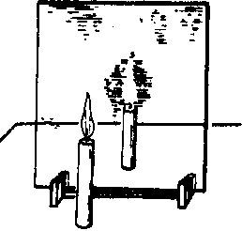
图13

12. 某小组同学用实验小车去撞击同一木块来研究小车的动能与小车的质量和速度之间的关系，实验时利用了DIS装置精确地测出了小车撞击木块时的速度，小车撞击木块后与木块一起向前滑动，该同学借用木块滑动的距离来反映小车动能的大小，记录的实验数据如下表所示。为了进一步探究动能与所测物理量间的数值关系，他们进行了适量的运算，将结果记录在表中后四列中。
表一
实验  序号 | 小车质量  m(千克) | 小车速度  v(米/秒) | 木块滑动  距离s(米) | $\frac{1}{v}$(秒/米) | $\frac{1}{s}$(米⁻¹) | v²  (米²/秒²) | $\frac{1}{m}$(千克⁻¹)
1 | 0.20 | 0.7071 | 0.2 | 1.4142 | 5 | 0.5000 | 5.00
2 | 0.40 | 0.5000 | 0.2 | 2.0000 | 5 | 0.2500 | 2.50
3 | 0.60 | 0.4083 | 0.2 | 2.4492 | 5 | 0.1667 | 1.67
表二
实验  序号 | 小车质量  m(千克) | 小车速度  v(米/秒) | 木块滑动  距离s(米) | $\frac{1}{v}$(秒/米) | $\frac{1}{s}$(米⁻¹) | v²  (米²/秒²) | $\frac{1}{m}$(千克⁻¹)
4 | 0.20 | 1.0000 | 0.4 | 1.0000 | 2.5 | 1.0000 | 5.00
5 | 0.40 | 0.7071 | 0.4 | 1.4142 | 2.5 | 0.5000 | 2.50
6 | 0.60 | 0.5773 | 0.4 | 1.7321 | 2.5 | 0.3333 | 1.67
表三
实验  序号 | 小车质量  m(千克) | 小车速度  v(米/秒) | 木块滑动  距离s(米) | $\frac{1}{v}$(秒/米) | $\frac{1}{s}$(米⁻¹) | v²  (米²/秒²) | $\frac{1}{m}$(千克⁻¹)
7 | 0.20 | 1.225 | 0.6 | 0.8165 | 1.67 | 1.5000 | 5.00
8 | 0.40 | 0.8660 | 0.6 | 1.1547 | 1.67 | 0.7500 | 2.50
9 | 0.60 | 0.7071 | 0.6 | 1.4142 | 1.67 | 0.5000 | 1.67
(1)分析比较实验次数___________________________及相关条件，可得出的初步结论是：在小车质量相同的情况下，速度越大，小车的动能就越大。
(2)分析比较实验次数1与5(或5与9，或1与9)及相关条件，可得出的初步结论是： _________________________________________________________________________。
(3)请进一步综合分析比较表一、表二中经运算后得到的数据及相关条件，并归纳得出结论。
(a)分析比较表一、表二或表三中的数据及相关条件，可初步得出：
_____________________________________________________________________。
(b)分析比较表一、表二和表三中的数据及相关条件，可初步得出：
_____________________________________________________________________。

13. 甲、乙两同学分别做“测定小灯泡的功率”实验，除了小灯外他们所使用的器材规格均相同,小灯的额定电压可能是“2.2V”、“2.5V”或“3.8V”，小灯功率相差不大。甲同学正确连接好电路，闭合电键时记录了第1组数据，当小灯正常发光时记录了第2组数据，把滑片移到端点时小灯闪亮一下，后熄灭，并记录了第3组数据，如下表所示。则他们所用电源的电压为_______伏,甲同学所用小灯的额定功率为______ 瓦。当乙同学所选用的小灯正常发光时，电压表的示数如图14所示，而滑片恰好在滑动变阻器的中点上，此时滑动变阻器连入电路的电阻值为_______欧，乙同学所选用小灯正常发光时的电流为______安。
物理量  实验序号 | 电压表  示数 | 电流表  示数 | 小灯  亮暗程度 |  | 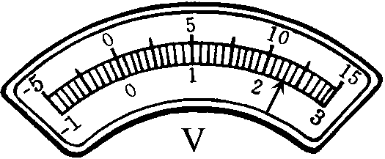
1 | 1.3V | 0.16A | 暗
2 | 2.5V | 0.26A | 正常发光
3 | 4.5V | 0A | 不发光 |  | 图14

答案
一、填空题
1．]增大；静止。

二、实验题
1．右；左；加减砝码（移动游码）。

2．断开；导体两端电压。

3．（1）1、2与3（或4、5与6）
（2）光从空气斜射入其它介质时，折射角总是小于入射角。
（3）光从空气斜射入其它介质，当入射角相同时，玻璃中的折射角较水小。
（4）（a）表一或表二中入射角和折射角的正弦两列数据及相关条件，可初步得出的结论是：光从空气斜射入同一种介质时，入射角的正弦与折射角的正弦的比值是一个定值；
（b）表一和表二中入射角和折射角的正弦两列数据及相关条件，可初步得出的结论是：光从空气斜射入不同介质时，入射角的正弦与折射角的正弦的比值是不同的，且光从空气斜射入玻璃时，这个比值较大。

4．玻璃板；刻度尺。

5．（1）无关。
（2）摆动角度；摆动角度无关。
（3）单摆的摆长越长，单摆的周期越大。
（说明：答单摆的周期与摆长有关，得1分）
（4）单摆的周期与$\sqrt{l}$成正比。
（或：单摆的周期与$\sqrt{l}$的比值是定值）

6．右；水平。

7．一倍焦距和两倍焦距之间；幻灯机。

8．（1）苹果的大小、形状、酸甜程度、是否成熟、品种等。（写出任意两个即可）
（2）电压一定时，通过苹果的电流与苹果的甜度有关，越甜电流越大。
电压一定时，通过苹果的电流与苹果的形状无关。

9. 将蜡烛向透镜方向移动； 将光屏向远离透镜的方向移动

10. (1)在质量相同的情况下，举得越高的物体，具有的重力势能就越大。（2分）
(2)1与4（或3与5）（2分）
(3)物体的质量与举起的高度的乘积相等时，物体具有相同的重力势能，对铁钉做的功也相同；物体的质量与高度的乘积越大，具有的重力势能越大，做的功也越大。（2分）
(4)分析比较表中第二列、第三列中的数据及相对应的最后一列数据，可初步得出：物体的质量跟其举起的高度的乘积与铁钉进入泡沫塑料的深度x²的比值恒定（或物体的质量与其举起的高度的乘积是铁钉进入泡沫塑料的深度x²的100倍；或物体的质量与其举起的高度的乘积是铁钉进入泡沫塑料的深度x²的整数倍等。答案正确均给分）。（2分）
说明：本题结论中“物体”写成“重锤”也可以。

11. 大小；位置。

12. (1)1、4、7(或2、5、8，或3、6、9)
(2)在小车运动速度相同的情况下，质量越大，小车的动能也越大。
(3)(a)当小车质量与速度平方的乘积相同时，小车具有的动能相同。
(b)小车质量与速度平方的乘积越大，小车具有的动能越大。

13. 4.5；0.65；10；0.23。

